Конспект открытого занятия
Педагога дополнительного образования
МАУ ДО «Дом творчества «Форус» Советского района г. Улан - Удэ»
Хромкиной Натальи владимировны,
руководителя студии «Атласная ленточка»

Авторские комментарии: данное занятие разработано в рамках личностно-ориентированного обучения с целью – раскрыть способности каждого обучающегося. На занятии проводится большая работа по расширению кругозора обучающихся, используется большое количество наглядного материала. Применяются технологии: технология эмоционального погружения; технология творческого сотрудничества педагог и обучающийся; технология «педагогики успеха»; ИКТ.
Продолжительность: 45 мин.
Тема занятия: Резиночка канзаши «Бантик на леске»
Вид занятия: последовательное изготовление лепестков в технике «канзаши».
Тип занятия: закрепление и совершенствование знаний, умений и навыков с применением ИКТ.
Цель занятия: Создать условия для расширения представлений обучающихся в технике «Канзаши» как видом искусства. Выполнение резиночки «канзаши», закрепление приемов сборки лепестков на одной леске, обучение новому виду складывания ленты.
Задачи занятия:
Образовательные:
- формирование умений и навыков в изготовлении украшений «канзаши»;
- совершенствование приёмов и техники работы с лентой;
- реализация творчества и фантазии учеников;
Развивающие:
- развитие познавательной и творческой деятельности;
- развитие творческого вкуса, развитие зрительной памяти, образного мышления, мелкой моторики, глазомера;
Воспитательные:
- воспитывать интерес к декоративно-прикладному творчеству , любовь к труду; видеть красоту окружающего мира;
- воспитывать интерес к собственному творчеству, самовыражению средствами, вызвать положительные эмоции от деятельности.
- Регулятивные: в ходе занятия сохраняется учебная задача; учитываются выделенные педагогом ориентиры действия в новом учебном материале, оцениваются достижения на занятии.
- Познавательные: В ходе занятия, обучающиеся закрепят знания и умения сборки «лепестков» на одной леске. Приобретут умения складывания и сборки ленты
-Коммуникативные: проявление активности: решение коммуникативных и познавательных задач (выражение и контроль эмоций, адекватная оценка собственной работы); выводы.
Оборудование:
- наглядные пособия;
- ленты- 5 см/шир.; резиночки
- иголки, булавки, нитки;
- ножницы;
- ручки, линейки;
-свечи;
- термопистолет.

ХОД ЗАНЯТИЯ
Этап занятия | Время, продолжительность | Название метода | Подробное описание по установленной схеме:  - цели и задачи  - предварительная подготовка  - технология проведения | Инструкции педагога (модератора) обучающимся для реализации | Ключевые компетентности, которые формируются при использовании данного метода
- Начало мероприятия  Актуализация (повторение изученного материала) | 10 мин. | - Объяснительно-наглядный метод;  - методы осмысления детьми своего социального опыта, мотивации деятельности и поведения: беседа, диалог, рассказ. | Технология проведения:  - Цель: Выявление имеющихся знаний о рукоделии «канзаши» (фронтальная беседа);  - познакомить с историей возникновения украшений канзаши и дать понятие о рукоделии «канзаши» как виде искусства;  -Здравствуйте, ребята!  Давайте улыбнемся друг другу, я рада видеть вас и ваши улыбки. Надеюсь, что наше занятие принесет нам не только радость от общения друг с другом, но и новые открытия.  Давайте проведём перекличку и проверим готовность к занятию.  И тема нашего занятия - «Резиночка канзаши «Бантик на леске»»  - постановка цели и задачи:  Мы сегодня с вами будем создавать новый бантик. Это будет ваш сделанный своими руками подарок для себя или для близких и любимых людей. | Вводная часть занятия:  1. Приветствие:  Давайте друг друга поприветствуем  2. Постановка цели и задачи занятия: сегодня мы с вами будем делать резиночку канзаши с новым бантиом  3. Просмотр наглядных материалов:  послушайте интересную историю возникновения украшении «канзаши». Техника изготовления украшений казаши возникла более 400 лет назад в Японии. Гейши носили высокие прически и закалывали их шпильками. На шпильки делали красивые цветы из шелковой ленты, чем больше их было- тем красивее считалась девушка!  В наше время украшения «канзаши» - это модные аксессуары для прически, одежды, предметы интерьера и тд..Мы будем делать новый бантик «канзаши» на резиночку для волос. Давайте вспомним какие бантики мы уже делали. …Давайте вспомним что такое бантик или цветочек на одной леске…. | Личностные:  - ответственно относятся к занятиям;  - имеют мотивацию к учебной деятельности.  Регулятивные:  - принимают  и сохраняют учебную задачу
- Основная часть занятия  (закрепление умений и навыков) | 30 мин.:  14мин.- осн.ч;2 мин. физкультминутка;  -14мин осн.ч; | - словесный (беседа)  - практический (метод показа);  - методы организации взаимодействия обучающихся и накопления социального опыта: временная работа в группе,  индивидуальная, фронтальная;  - метод контроля и самоконтроля; | Технология проведения:  Цель: поэтапно выполнить резиночку канзаши.  - Необходимые материалы:  - ленты- 5 см/шир.; резиночки  - иголки, булавки, нитки;  - ножницы;  - ручки, линейки;  -свечи;  - - И сейчас мы с вами попробуем поэтапно вместе со мной сделать резиночку канзаши «Бантик на леске» | 1.Отмеряем линейкой и отрезаем отрезки атласной лены:  - белая 5см : 2 шт.- 20см.  - синяя 5см.: 4 шт.-10,5см.  - белая 2,5см.: 1шт - 9см.  2. Обрабатываем концы над огнем.: 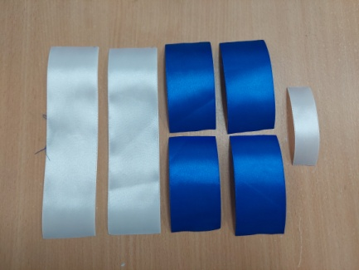  3. Набираем нитку в иголку. Сшиваем в двойной бантик белую ленту отрезками 20см. (повторение пройденного материала):  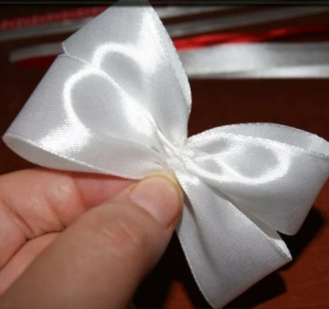  4.Физкульт минутка:  - Пальчики подняли  (руки поднять перед лицом)  - Круг нарисовали, треугольник и восьмерку  (по одной, затем двумя руками)  - На пианино поиграли  (постукивание по столу)  - На ракете полетели  (руки домиком вверх, раскачивания)  - Салют посмотрели  (рывки руками ввех с раскрыванием пальцев)  - Пальчики собрали  ( поочередно смыкаем пальцы: большой, указательный и тд.)  - В замочек спрятали  (сцепили в замочек пальцы и крутим ладонями)  5.Складываем синюю ленту 10.5см по заданному шаблону:  - Угол вниз:  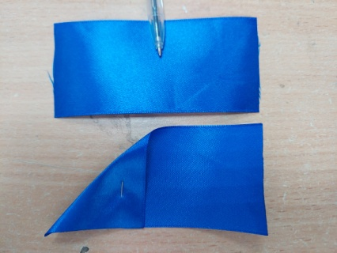  - Угол вверх:  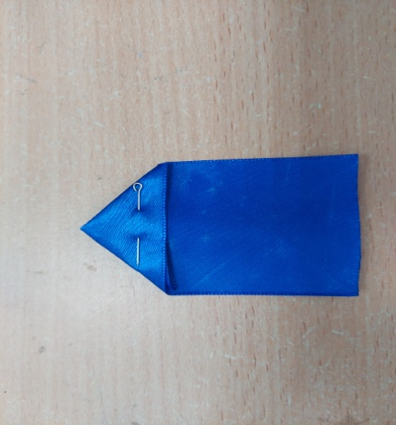  - Закрепили булавкой:  Вторую сторону сделали так же. : 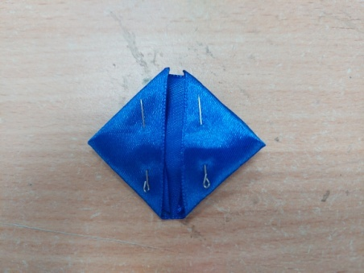  6.Набрали иголку с ниткой и начинаем прошивать две стороны швом- вперед иголкой. Получился первый лепесток на леске (на одной ниточке): 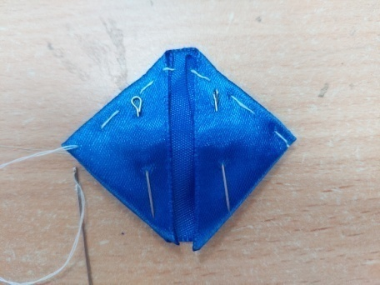  7.Все остальные синие лепестки делаем и прошиваем на эту ниточку.:  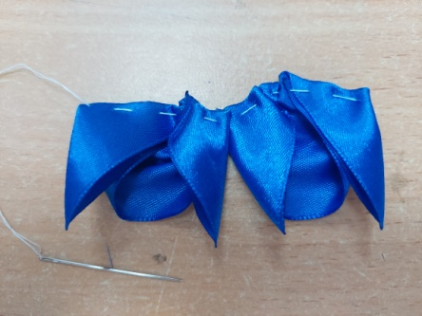  8.Соединяем в кольцо, закрепляем.: 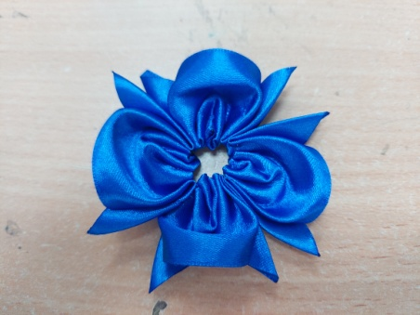  9. Склеиваем детали резиночки термопистолетом:  - Белый бантик с синим: 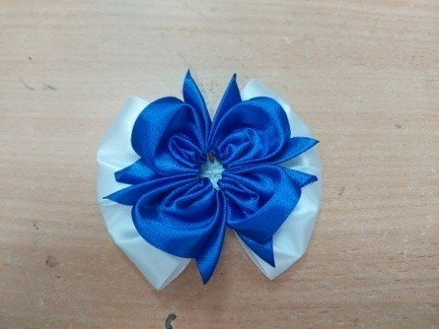  - Серединка:  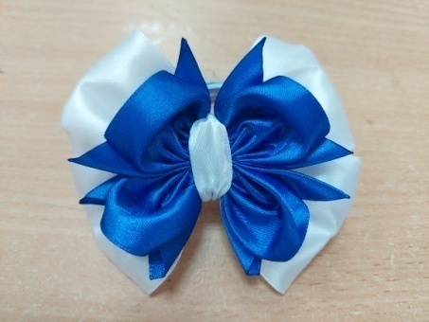  -Резиночка:  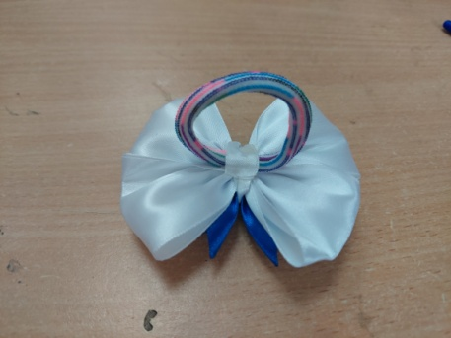  У нас получилась красивая резиночка казаши «Бантик на леске»:  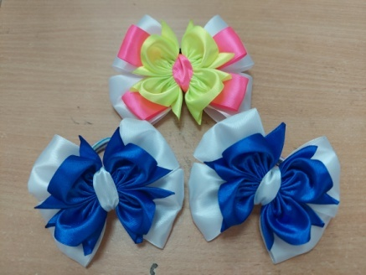 | - Регулятивные: в ходе занятия сохраняется учебная задача; учитываются выделенные педагогом ориентиры действия в новом учебном материале, оцениваются достижения на занятии.  - Познавательные:  Систематизация действий, практическая работа, усвоение информации на наглядном примере.  -Коммуникативные: проявление активности: решение коммуникативных и познавательных задач (выражение и контроль эмоций, адекватная оценка собственной работы); выводы.
- Завершение занятия  (выставка работ) | 5 мин. | фронтальный и индивидуальный опрос | Технология проведения:  Цель: закрепление полученных знаний на занятии путём фронтального и индивидуального опроса  - Вы большие молодцы!  Подведём итоги занятия. Вы всё успешно выполнили работу и у каждого из вас получились прекрасные резиночки.  - А теперь давайте сделаем выставку из наших открыток. | Педагог спрашивает, дети отвечают (обратная связь).  Выставка работ. | - Коммуникативная: способность вступать в коммуникацию с целью быть понятым  - Познавательная: умение учится и оперировать знаниями.  - Информативная: способность владеть информационными технологиями, работать со всеми видами информации  - Социальная: способность действовать в социуме с учетом позиций других людей.

ЛИТЕРАТУРА

- Визер В. Живописная грамота. Основы искусства изображения. –С-Пб.: Питер, 2006.
- Визер В. Живописная грамота. Система цвета в изобразительном искусстве. -С-Пб.: Питер, 2006.
- Ермолинская Е.А., МедковаЕ.С.,Савенкова Л.Г. Изобразительное искусство: 6 класс. - М.: «Вентана-Граф», 2014.
- Немцов Г.М. Искусство - школа формирования личности. - М., 2004.
- Предметная линия учебников под редакцией Б.М. Неменского. 5-8 классы: учебное пособие для общеобразовательных организаций/[Б.М. Неменский, Л.А. Неменская, Н.А.Горяева, А.С.Питерских].- 4-е изд., перераб. - М.: Просвещение, 2015.
- Шалаева Т.П. Учимся рисовать. - М.: АСТ Слово, 2010.

